花蓮縣立宜昌國中108學年度第二學期八年級第二次段考自然科試題
班級： 座號： 姓名： 評量範圍：南一版ch3、ch4出題者：林靜嫻老師

本次評量1-40題(共計70)為四選一單選題，採讀卡畫記閱卷。另外手寫部分(共計30分)請寫於手寫卷上！

- 基礎記憶題（每題2分，共20題，40分）
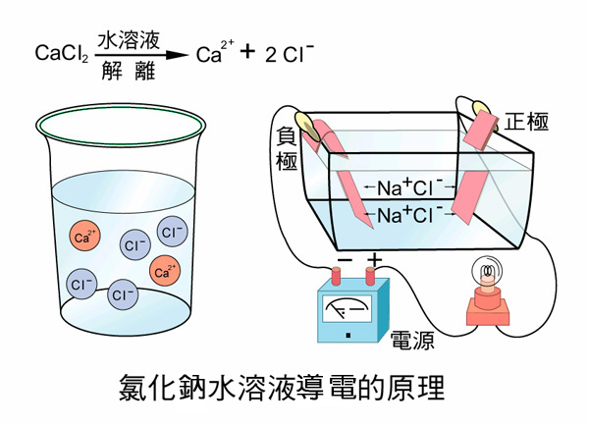
- 延瑋測試水溶液是否可以導電裝置如右圖，請問下列哪一個物質溶於水後無法讓燈泡發光？ (A)食鹽 (B)硝酸鉀 (C)蔗糖 (D)氫氧化鈉 。
- 右圖為氯化鈣（CaCl₂）溶於水後解離的情形，請問水溶液中，正離子總電量與負離子的總電量的比為下列何者？ (A) 1：1 (B) 1：2 (C) 2：1 (D) 3：1 。
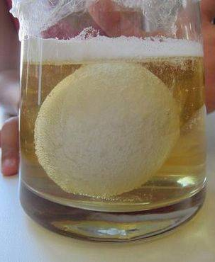
- 彥坤將整顆雞蛋放入一杯裝有食醋溶液的燒杯中（雞蛋殼主要的成分與貝殼相同），發現雞蛋四周不斷有氣泡生成，如右圖所示。若換成下列何種溶液也會有類似的反應發生？ (A)食鹽水 (B)氫氧化鈉水溶液 (C)氨水 (D)鹽酸 。
- 楊過看新聞報導說：「烤肉時若用鋁箔紙包裹食材與烤肉醬，經高溫加熱後會有金屬溶解出來，吃了對身體有害」，請問這是由於烤肉醬的何種特性造成？ (A)高鹽份 (B)酸性 (C)鹼性 (D)強電解質 。
- 志宇在實驗室中發現某一未知氣體的性質如下：(甲)無色；(乙)比空氣輕；(丙)易溶於水；(丁)可使潤溼的石蕊試紙呈藍色。則該氣體可能是什麼？ (A) HCl (B) CO₂ (C) O₂ (D) NH₃。
- 芷菱想比較日常生活中常見的四種溶液：(甲)胃酸(乙)食鹽水(丙)食醋(丁)阿摩尼亞水。請將上述四種溶液的pH值，由大而小的排列順序為何？ (A)丁＞丙＞乙＞甲 (B)丁＞乙＞丙＞甲 (C)甲＞丙＞乙＞丁 (D)丙＞丁＞乙＞甲。
- 佳君在室溫下，將一杯濃度為1 M的氫氧化鈣水溶液加水稀釋，下列哪一個圖形可以表示其pH值與溶液體積（V）的關係圖？
(A) 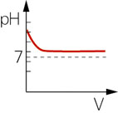 (B) 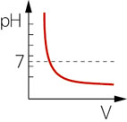 (C) 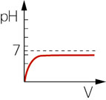 (D) 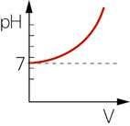
- 秉陞查詢課本有關於『體積莫耳濃度』的敘述，下列何者有誤？ (A)是一種濃度的表示方法 (B)定義為每公升溶液中溶質所含的莫耳數 (C)單位符號為M（莫耳/毫升） (D) pH值越小代表H⁺莫耳濃度越大 。
- 于涵配置甲、乙、丙三杯濃度皆為1M的水溶液，溶液內容說明如下表，請問這三杯水溶液的pH值的大小關係為何？
水溶液 | 溶質 | 說明
甲 | NaOH | 強鹼
乙 | CH₃COOH | 弱鹼
丙 | HCl | 強酸
(A) 甲＞乙＞丙 (B) 甲 = 乙＞丙 (C) 甲＞丙＞乙 (D) 丙 = 乙＞甲 。
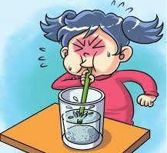
- 邱羽用力的對著氫氧化鈉水溶液（滴入酚酞）吹氣，一段時間後，發現顏色逐漸變透明，下列敘述何者有誤？ (A)產生化學變化 (B)溶液溫度持續下降 (C)吐出的CO₂可以中和溶液 (D)溶液的pH值逐漸變小 。
- 下圖為晉竹老師於童軍課教大家製作的火媒棒，老師說這樣可以增加燃燒的速度，請問下列哪位同學的推理是正確的？(A)慈瑄：『摩擦生熱』 (B)家祐：『破壞表面張力』 (C)俊諺：『增加接觸面積』 (D)永豪：『增加竹筷重量』。
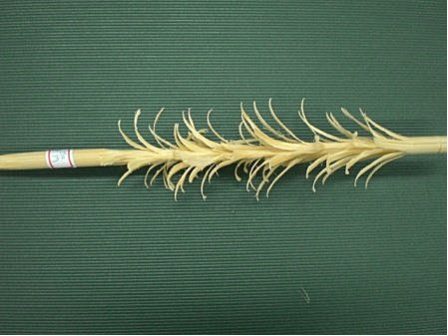
- 永貞取三段質量均為1.0g且大小相同的三段鋅片，分別丟入甲、乙、丙三杯溶液，如下圖，則三杯溶液中的反應速率大小為何？ (A)甲＞乙＞丙 (B)乙＞甲＞丙 (C)丙＞甲＞乙 (D)乙＞甲＝丙。
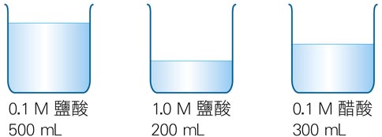
甲 | 乙 | 丙
- 家臻若要探討『溫度』對反應速率的影響，必須選擇下表哪些組的實驗？ (A)甲乙 (B)甲丙 (C)甲丁 (D)丙丁。
 | 溫度 | 濃度 | 顆粒大小 | 催化劑
甲 | 25℃ | 10％ | 粉狀 | 無
乙 | 25℃ | 10％ | 粒狀 | 有
丙 | 25℃ | 5％ | 粉狀 | 無
丁 | 20℃ | 5％ | 粉狀 | 無
- 威達老師帶著大家煮膨糖，一點水、一點糖、一點發粉，經過加熱竟可以變好大一塊糖餅，老師說因為發粉產生CO₂，請問發粉的主要成分是何者物質？ (A)硫酸鈣 (B)碳酸氫鈉 (C)氯化鈉 (D)硝酸鉀 。
- 庭凱設計實驗收集氧氣，裝置如下圖，他將體積和濃度均相等的雙氧水，分別在A、B、C三種條件下進行反應。請問哪一種條件下反應速度最快？ (A) (B) (C) (D)一樣快 。

- 承上，哪一種條件下，能分解出最多氧氣？ (A) (B) (C) (D)一樣多 。
- 政宇身為餐事股長，常提醒同學要細嚼慢嚥，人類的唾液中含有『澱粉酶』，可以把澱粉分解為麥芽糖。此原理與下列何者較為相近？ (A)藍墨水在熱水中擴散速率較快 (B)鐵粉較鐵塊容易氧化 (C)黃金因為不易與氧反應，所以被用來製成戒指 (D)在雙氧水製氧的實驗中，可以利用二氧化錳來加快反應速率。
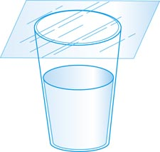
- 雅軒將水倒入玻璃杯內，並以玻璃片蓋住。靜置一段時間後，發現玻璃杯底部的水量減少，但到一定程度就不再變化，這是為什麼呢？ (A)水蒸發速率大於水蒸氣凝結速率 (B)水蒸發速率小於水蒸氣凝結速率 (C)水蒸發速率等於水蒸氣凝結速率 (D)水的蒸發與凝結反應都停止了。
- 有關於電離說，下列哪些敘述正確？
甲：電解質溶於水會產生帶電的離子
乙：電解質一定是化合物
丙：通電後正離子會往電池正極移動
丁：電解質解離後溶液仍須遵守電中性
(A) 甲乙丙 (B) 甲乙丁 (C) 甲丙丁 (D) 甲乙丙丁 。
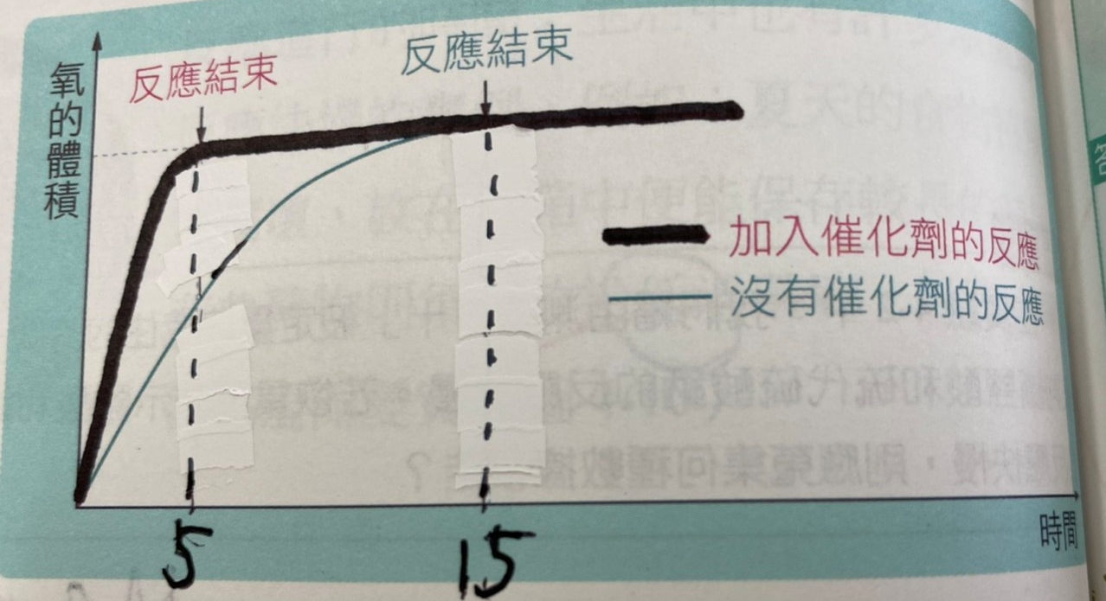
- 承昊想加快氧氣的製造速度，他在課上查到這張圖，請問有關於催化劑的敘述何者正確？ (A)並未實際參與反應 (B)可以改變反應速率 (C)可增加生成物的量 (D)不具有專一性 。

- 理解應用題（每題1.5分，共10題，15分）
- 羽潔取了甲、乙、丙三試管中加入等量， pH值分別為2、3、5的鹽酸溶液，當三個試管中加入顆粒大小相同的等重貝殼粉末，則三支試管的反應速率關係為何？ (A) 甲＞乙＞丙 (B) 甲＞丙＞乙 (C) 丙＞乙＞甲 (D) 乙＞丙＞甲。
《 5. pH值愈小表示H＋的濃度愈高，反應速率愈快》
- 宇臻進行酸與鹼的實驗時，調配了甲乙兩組溶液的混合實驗，如下圖，關於這兩組實驗的熱量變化，下列何者正確？
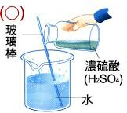 | 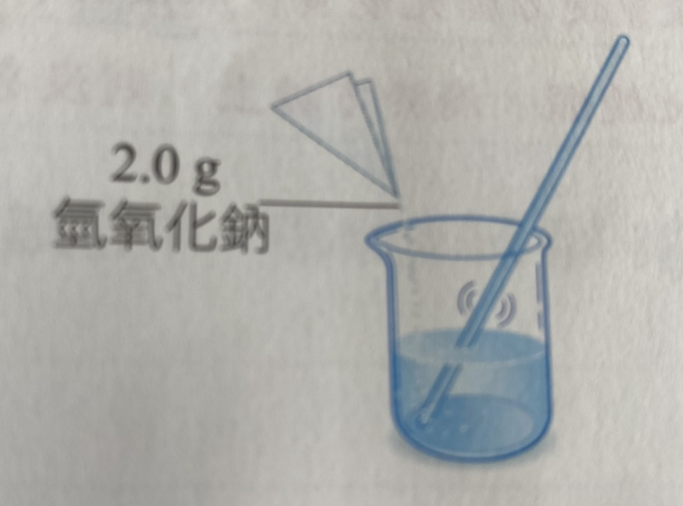
實驗甲 | 實驗乙
(A)只有甲是放熱反應 (B)只有甲是吸熱反應 (C)甲乙均為放熱反應 (D)甲乙均為吸熱反應 。
- 哲浩將相同體積但濃度分別為0.1 M、0.2 M、0.3 M的鹽酸與顆粒大小及質量均相同的大理石反應，並測量反應速率(R)與溫度(T)的關係，其關係曲線應為何者？
(A) 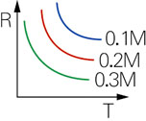 (B) 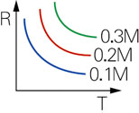(C) 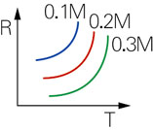 (D) 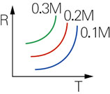
- 韻如與淑芸進行氯水的可逆反應，兩人查資料發現氯水的化學反應式為Cl₂＋H₂O ⇄ H＋＋Cl－＋HClO；因氯氣有劇毒，她們須如何處理才不至於汙染環境？ (A)加入適量的鹽酸 (B)加入適量的氯化鉀溶液 (C)加入適量的氯化鈉溶液 (D)加入適量的氫氧化鈉溶液 。
- 維辰進行鉻酸鉀溶液的可逆反應：
2K₂CrO₄（黃）＋H₂SO₄ ⇄ K₂Cr₂O₇（橙）。若溶液呈現橙色時，此時再加入濃氫氧化鉀溶液後，顏色會有何變化？ (A)溶液顏色漸漸變成黃色 (B)溶液顏色仍維持橙色 (C)溶液顏色漸漸變成無色 。
- 家儀利用不同的指示劑來測試甲乙丙三種溶液的酸鹼性，結果發現甲可以使廣用試紙呈綠色；乙可使酚酞由無色變成紅色；丙可使藍色石蕊試紙變成紅色，有關甲乙丙三杯溶液的pH值大小？(A)甲＞乙＞丙 (B)乙＞甲＞丙 (C)丙＞甲＞乙 (D)丙＞乙＞甲 。
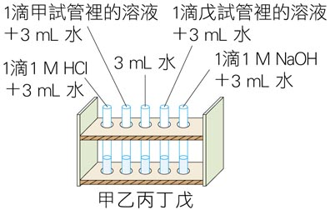
- 祥輝配置酸鹼溶液，如右圖所示，請問滴入廣用試劑後，哪幾管會變成藍色？(A)甲、乙 (B)丁、戊 (C)甲、戊 (D)乙、丙 。
- 宇綸發現實驗室內有四個粉狀藥品分別是硫酸鈣、碳酸鈣、碳酸氫鈉、碳酸鈉，將其任意標示為甲、乙、丙、丁，各取少許粉末進行了下列三個實驗：
(1)將粉末加少許水溶解，發現甲、丁不太能溶解，而乙、丙能夠溶解。
(2)在粉末上分別滴加稀鹽酸，甲、乙、丙會產生氣泡。
(3)將粉末裝在試管中加熱分解，甲、丙會產生氣體，並使澄清石灰水變混濁。
依據實驗結果，何者為硫酸鈣？(A)甲 (B)乙 (C)丙 (D)丁 。
- 凡堇發現口紅膠原本呈現藍色，以廣用試紙測試為弱鹼性，塗抹後接觸空氣，顏色會逐漸轉變為無色。由指示劑變色範圍判斷，可能是下列哪一種指示劑？ (A)甲 (B)乙 (C)丙 (D)丁 。
指示劑 | 低pH值的顏色 | pH值變色範圍 | 高pH值的顏色
甲 | 黃 | 6.6-8.0 | 紅
乙 | 無色 | 8.2-10.0 | 粉紅
丙 | 紅 | 4.5-8.3 | 藍
丁 | 無色 | 9.4-10.6 | 藍

- 金屬元素X、非金屬元素Y及離子X^{m＋}、Y^{n－}的電子數如右表所示，當X^{m＋}與Y^{n－}形成化合物時，其化學式為何？ (A) X₂Y₃ (B) X₂Y₂ (C) X₃Y₂ (D) X₃Y₃ 。
元素 | 電子數 | 離子 | 電子數
X | 13 | X^{m＋} | 10
Y | 8 | Y^{n－} | 10
- 實驗閱讀題組（每題1.5分，共10題，15分）
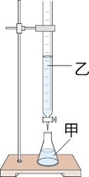
【題組一】酸鹼中和：請回答31-34題
靖廷將氫氧化鈉溶液裝入滴定管，滴加在錐形瓶中的鹽酸水溶液中，且以酚酞溶液作指示劑，裝置如右圖。

- 他發現滴定管太高，他須搭配哪一種器材使用，適合且能避免在傾倒液體時灑出？
(A) | (B) | (C) | (D)
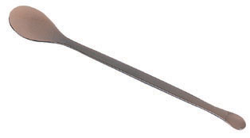 | 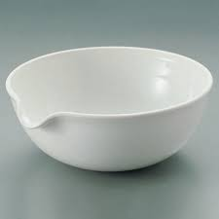 | 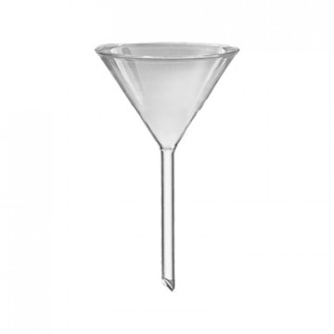 | 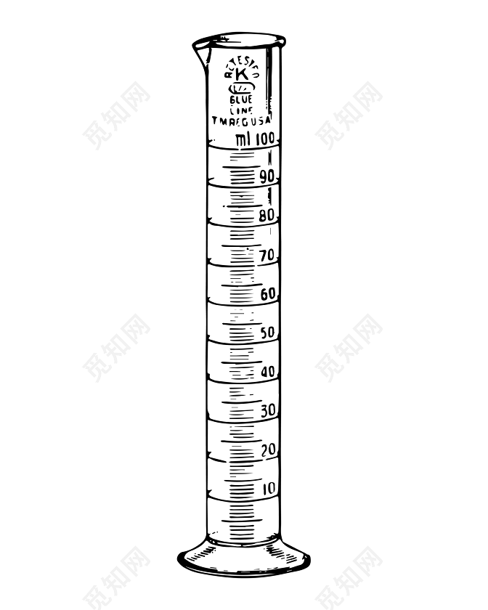
- 此反應的過程，下列何者正確？ (A)為放熱的化學變化 (B)為吸熱的化學變化 (C)為放熱的物理變化 (D)為吸熱的物理變化 。
- 酚酞指示劑應滴在右圖中的何處？達到滴終點時其顏色如何變化？ (A)乙處，顏色由無色變為紅色 (B)乙處，顏色由紅色變為無色 (C)甲處，顏色由紅色變為無色 (D)甲處，顏色由無色變為紅色。
- 酸鹼中和時，實際參與反應的是下列哪些離子？ (A) Na＋與Cl－ (B) H＋與Cl－ (C) H＋與OH－ (D) Na＋與OH－。
【題組二】八仙塵爆：請回答35-37題
震驚台灣的青少年界的災難-八仙塵爆，共造成12死487傷，士林地檢署經過鑑定後，認定塵爆起火點為舞台上的電腦燈，而發生原因，是現場噴發的玉米粉只要溫度超過369℃就會自燃，但舞台上的電腦燈當時溫度已經達到1250℃，此時，負責拿二氧化碳噴瓶工讀生盧建佑不慎跌倒，噴瓶持續噴出氣體，大量噴散的紫色玉米粉，被燈具的散熱抽風扇吸入，導致粉塵在高溫的燈內起火，火舌再由排風口竄出，由於當時空氣中粉塵濃度已經偏高，因此引發塵爆。2015/10/16-蘋果新聞

- 何者不是造成這次塵暴的主要原因是？ (A)玉米活性大 (B)溫度過高 (C)玉米具有可燃性 (D)玉米粉顆粒小 。
- 在這篇報導中，工讀生所持的二氧化碳鋼瓶的角色是？ (A)提供助燃性氣體 (B)增加玉米粉的接觸面積 (C)當催化劑加速反應 (D)提高玉米粉的燃點。
- 發生粉塵爆炸的主因除高溫外，還與下列哪一個反應的影響因素相同？(A)二氧化錳可加快氧氣生成 (B)鐵比黃金更易生鏽 (C)將大理石磨成粉末反應速度較快 (D)濃硫酸會造成方糖變黑 。
【題組三】大自然的鬼斧神工：請回答38-40題
鐘乳石，又稱石鐘乳，是指碳酸鹽岩地區洞穴內在漫長地質歷史中和特定地質條件下形成的石鐘乳、石筍、石柱等不同形態碳酸鈣沉澱物的總稱。
鐘乳石的形成往往需要上萬年或幾十萬年時間。形成時間漫長對遠古地質考察有著重要的研究價值，在石灰岩裡面，含有二氧化碳的水，滲入石灰岩隙縫中，會溶解其中的碳酸鈣。這溶解了碳酸鈣的水，從洞頂上滴下來時，由於水分蒸發、二氧化碳逸出，使被溶解的鈣質又變成固體(稱為固化)。由上而下逐漸增長而成的，稱為「鐘乳石」。下為平衡方程式：
CaCO₃ ＋ H₂O ＋ CO₂ Ca(HCO₃)₂

- 根據文章所述，鐘乳石的主要成分為何？ (A)碳酸鈣 (B)石膏 (C)氫氧化鈣 (D)生石灰 。
- 根據文章描述『從洞頂上滴下來時，由於水分蒸發、二氧化碳逸出』有利於反應往哪邊移動？ (A)反應往左 (B)反應往右 (C)不影響反應平衡 。
- 若有機會到鐘乳石洞參觀時，人們『大聲喧嘩』或『參觀人數過多』等現象，會如何影響反應的平衡？(A)有利於正反應，加速鐘乳石生成 (B)有利於逆反應，加速鐘乳石生成 (C)有利於正反應，造成鐘乳石溶解 (D)有利於逆反應，造成鐘乳石溶解 。
花蓮縣立宜昌國中108學年度第二學期
八年級第二次段考自然科試題手寫卷
班級： 座號： 姓名：
※手寫卷測驗結束須收回批改，請用黑筆作答

- 常見的酸鹼鹽，請寫下其分子式並選出其特性
（每格1分，共計10分）
特性  代號 | 電解質的特性敘述
【甲】 | 開瓶時揮發氣體會與水蒸氣結合產生白色的酸霧，具刺激性
【乙】 | 強酸具強腐蝕性，具有強烈的脫水性滴在碳水化合物上會使其形成焦黑的碳
【丙】 | 具強腐蝕性，俗稱苛性鈉或燒鹼，放在空氣中容易潮解
【丁】 | 俗稱熟石灰，是檢驗CO₂的重要指示劑，會產生白色沈澱
【戊】 | 溶於水具弱鹼性，俗稱阿摩尼亞水，具殺菌作用
【己】 | 俗稱生石灰易吸收空氣中的水氣，可作為乾燥劑
【庚】 | 照光易產生有毒物，盡量以深色玻璃瓶裝，工業上製作黃色炸藥用
【辛】 | 屬於弱酸，但冰醋酸具有強烈的腐蝕性。
【壬】 | 俗稱小蘇打，具弱鹼性，又稱烘培鹼可以當發粉

中文 | 硫酸 | 醋酸 | 鹽酸 | 氫氧化鈉 | 氨水 | 氧化鈣
分子式 | H₂SO₄
特性  代號 | 乙
p.s.特性代號請以甲..壬號作答，每一格只有一個答案

- 莫耳濃度計算（共計10分）
在實驗室，老師想要配置氫氧化鈉水溶液以及鹽酸水溶液，讓同學進行酸鹼中和實驗（Na=23，O=16，H=1；濃鹽酸的莫耳濃度為12M）：請回答下列問題（詳列計算過程老師可斟酌給分）
- 4%請寫下解離方程式
鹽酸：
氫氧化鈉：
- 3%需要配置1M的氫氧化鈉水溶液200mL，請問要取多少公克來氫氧化鈉來配置？

- 3%若要配置一杯1M鹽酸水溶液180 mL，請問需要多少的純鹽酸與水？取12M濃鹽酸 mL，再加水至
mL。

- 驗

（三）硫代硫酸鈉與鹽酸的反應實驗（共計10分）
在畫有「＋」記號的白紙上置一錐形瓶，將一定量的
硫代硫酸鈉溶液及鹽酸溶液倒入錐形瓶中，然後開始計時
直到溶液顏色恰可遮住白紙上的「＋」為止。實驗數據如下表所示：

 | Na₂S₂O₃的濃度 | HCl的濃度 | 溫度 | 遮住圖案的時間
甲 | 0.1M | 0.3M | 20℃ | 40秒
乙 | 0.1M | 0.3M | 30℃ | 14秒
丙 | 0.1M | 0.3M | 40℃ | 10秒
丁 | 0.1M | 0.3M | 50℃ | 8秒
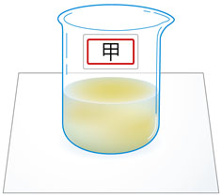

請回答下列問題：
- 4%；以溫度作橫坐標，反應時間作縱坐標，在方格紙上繪成曲線，觀察溫度（T）和反應時間（t）之關係圖。
（請備註橫坐標與縱座標的性質與單位，自己規劃刻度比例，達到最明顯的作圖效果）


(2)2%這個實驗的控制變因為哪些？

(3) 2%此實驗中遮住十字圖形所花的時間，代表什麼呢

(4) 2%根據上圖請說明在此反應中溫度與反應時間的關係為何？

恭喜你完成所有的題目，請再檢查一次
1-40題四選一選擇題，請畫記於答案卡上
手寫卷請寫上班級作號姓名，測驗結束後須收回
祝考試順利
花蓮縣立宜昌國中108學年度第二學期
八年級第二次段考自然科試題解答
班級： 座號： 姓名：
※手寫卷測驗結束須收回批改，請用黑筆作答
一、選擇題 （1-20每題2分、21-40每題1.5分）
題號 | 1 | 2 | 3 | 4 | 5 | 6 | 7 | 8 | 9 | 10
解答 | C | A | D | B | D | B | A | C | A | B
題號 | 11 | 12 | 13 | 14 | 15 | 16 | 17 | 18 | 19 | 20
解答 | C | B | D | B | C | D | D | C | B | B
題號 | 21 | 22 | 23 | 24 | 25 | 26 | 27 | 28 | 29 | 30
解答 | A | C | D | D | A | B | B | D | D | A
題號 | 31 | 32 | 33 | 34 | 35 | 36 | 37 | 38 | 39 | 40
解答 | C | A | D | C | A | B | C | A | A | C
二、手寫卷
(一)常見酸鹼鹽 請寫下其分子式並選出其特性
（每格1分，共計10分）
分子式 | 濃  硫酸 | 醋酸 | 鹽酸 | 氫氧化鈉 | 氨水 | 氧化鈣 |  | 氧化鈣
中文名 | H₂SO₄ | CH₃COOH | HCl | NaOH | NH₄OH | CaO |  | CaO
特性  代號 | 乙 | 辛 | 甲 | 丙 | 戊 | 己 |  | 己
p.s.特性請以甲..壬等代號作答，每一格只有一個答案

(二)莫耳濃度（共計10分）
- HCl H⁺ ＋ Cl－
NaOH Na⁺ + OH⁻
(2) 取 8公克 的氫氧化鈉加水至200mL
(3) 取12M濃鹽酸 15 mL再加水至 180 mL

(三)硫代硫酸鈉與鹽酸的實驗（共計10分）
(1)作圖4%
t(s)

T (℃)

(2)2%這個實驗的控制變因為哪些？
硫代硫酸鈉的濃度、鹽酸的濃度、碼錶、十字(產物總量)、溫度計、人為因素讀刻度（至少舉出兩項）

(3) 2%此實驗中遮住十字圖形所花的時間，代表什麼呢
生成的硫，固定的生成量，時間越短代表反應越快

(4) 2%根據上圖請說明在此反應中溫度與反應時間的關係為何？
溫度越高所需反應時間越短（成負相關但非反比）
花蓮縣立宜昌國中108學年度第二學期
八年級第二次段考自然科試題解答
班級： 座號： 姓名：
※手寫卷測驗結束須收回批改，請用黑筆作答
一、選擇題 （1-20每題2分、21-40每題1.5分）
題號 | 1 | 2 | 3 | 4 | 5 | 6 | 7 | 8 | 9 | 10
解答 | C | A | D | B | D | B | A | C | A | B
題號 | 11 | 12 | 13 | 14 | 15 | 16 | 17 | 18 | 19 | 20
解答 | C | B | D | B | C | D | D | C | B | B
題號 | 21 | 22 | 23 | 24 | 25 | 26 | 27 | 28 | 29 | 30
解答 | A | C | D | D | A | B | B | D | D | A
題號 | 31 | 32 | 33 | 34 | 35 | 36 | 37 | 38 | 39 | 40
解答 | C | A | D | C | A | B | C | A | A | C
二、手寫卷
(一)常見酸鹼鹽 請寫下其分子式並選出其特性
（每格1分，共計10分）
分子式 | 濃  硫酸 | 醋酸 | 鹽酸 | 氫氧化鈉 | 氨水 | 氧化鈣
中文名 | H₂SO₄ | CH₃COOH | HCl | NaOH | NH₄OH | CaO
特性  代號 | 乙 | 辛 | 甲 | 丙 | 戊 | 己
p.s.特性請以甲..壬等代號作答，每一格只有一個答案

(二)莫耳濃度（共計10分）
- HCl H⁺ ＋ Cl－
NaOH Na⁺ + OH⁻
(2) 取 8公克 的氫氧化鈉加水至200mL
(3) 取12M濃鹽酸 15 mL再加水至 180 mL

(三)硫代硫酸鈉與鹽酸的實驗（共計10分）
(1)作圖4%
t(s)

T (℃)

(2)2%這個實驗的控制變因為哪些？
硫代硫酸鈉的濃度、鹽酸的濃度、碼錶、十字(產物總量)、溫度計、人為因素讀刻度（至少舉出兩項）

(3) 2%此實驗中遮住十字圖形所花的時間，代表什麼呢
生成的硫，固定的生成量，時間越短代表反應越快

(4) 2%根據上圖請說明在此反應中溫度與反應時間的關係為何？
溫度越高所需反應時間越短（成負相關但非反比）

